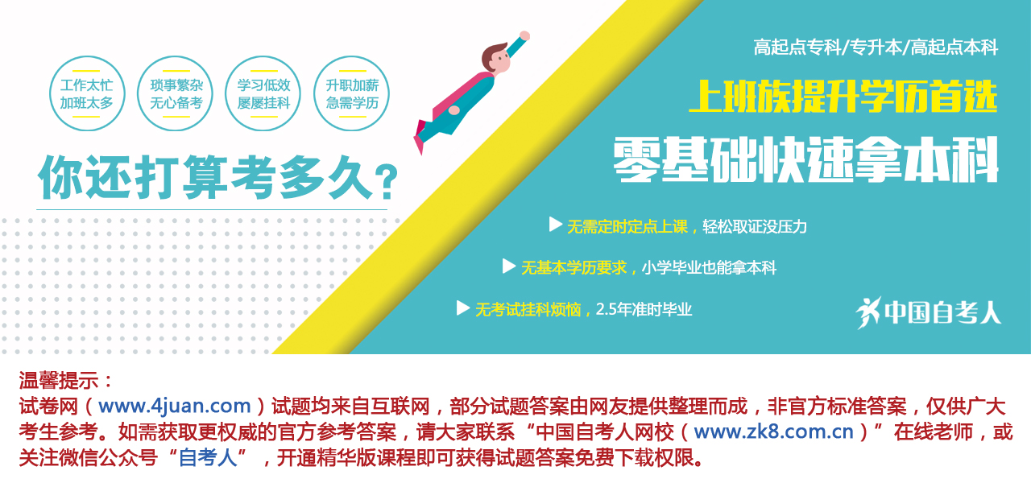

浙江省2002年4月自考中药药剂学试题参考答案
课程代码：03044
一、填空题(每空1分，共15分)
1.多层膜剂 夹心型膜剂
2.抛射剂 耐压容器 阀门系统
3.高效 速效 长效
4.过筛 混合 分剂量
5.压制法 滴制法
6.稀配法 浓配法
二、单项选择题(每小题1分，共20分)
1.D 2.C 3.D 4.D 5.C
6.B 7.D 8.C 9.B 10.D
11.C 12.A 13.D 14.B 15.C
16.B 17.C 18.D 19.D 20.B
三、多项选择题(每小题2分，共10分)
1.ABCDE 2.ABC 3.ACD 4.ABC 5.ACD
四、名词解释(每小题3分，共15分)
1.制剂中主药进入血循环的程度与速度。
2.药材的提取物与适宜辅料或与部分药材细粉混匀，制成的干燥颗粒状剂型
3.某些含聚氧乙烯基的非离子型表面活性剂的溶解度，开始时可随温度的上升而加大，到某一温度后，溶解度急剧下降，溶液变混浊，甚至分层，但冷后又可变澄明。由澄明变浑浊时的温度即称昙点。
4.是表征注射用油质量的一个参数，表示油中脂肪酸不饱合键的多少。
5.有些胶体溶液，(如硬脂酸铝分散于植物油中形成的胶体溶液)，在一定温度下静置时，逐渐变为半固体状溶液，当振摇时，复又变成可流动的胶体溶液。这种胶体溶液称触变胶体。
五、问答题(每小题5分，共20分)
1.(1)这两类赋形剂都是为了使药物细粉能制成颗粒，以便压片。
(2)a.润湿剂是指本身无粘性，但能诱发药物本身的粘性，是液体
b.粘合剂具有粘性，可以是液体或固体
(3)a.润湿剂适用于药物本身具有一定粘性者，如中药浸膏粉或含有粘性药材的细粉
b.粘合剂适用于药物本身没有粘性，或粘性不足者
2.物料的准备→制丸块→制丸条→分粒及搓圆→干燥→整丸
3.(1)通过直肠上静脉，经门静脉进入肝脏，进行代谢后再由肝脏进入大循环。
(2)另一条通过直肠下静脉和肛门静脉，经髂内静脉绕过肝脏进入下腔大静腔，而进入大循环。
4.(1)浸润与渗透阶段
(2)解吸与溶解阶段
(3)浸出成分扩散阶段
六、计算或论述题(每小题10分，共20分)
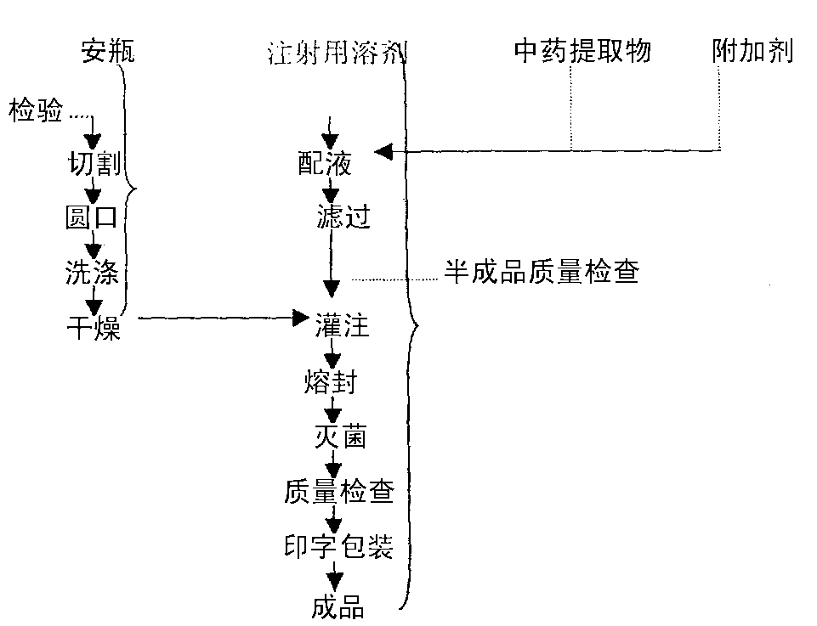
1.
2.$\frac{\text{14}\text{.}9×\text{100}+9\text{.}6×\text{400}}{\text{100}+\text{400}}$=10.66



